**ภาคผนวก**

**ภาคผนวก ก**

**เครื่องมือที่ใช้ในการวิเคราะห์**

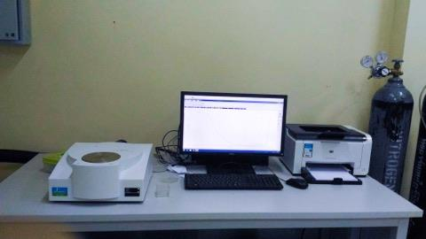

**รูปที่ ก (1)** เครื่อง Differential Scanning Calorimetry

รุ่น 4000 System100-240V/50-60Hz

differential scanning colorimeter หรือที่เรียกย่อ ว่าเครื่อง DSC เป็นแคลอริมิเตอร์ (calorimeter) ซึ่งใช้วิเคราะห์การเปลี่ยนแปลงทางความร้อน (thermal transition) ของสารตัวอย่าง ที่ใช้วัดการเปลี่ยนแปลงพลังงาน (การดูดหรือคายพลังงาน) ของสารตัวอย่าง เมื่อถูกเพิ่ม (หรือลด) อุณหภูมิ นบรรยากาศที่ถูกควบคุม หลักพื้นฐานของ DSC คือ นำถาดมา 2 ถาด คือถาดที่บรรจุสารตัวอย่าง (sample pan) และถาดอ้างอิง (reference pan) ซึ่งเป็นถาดเปล่าวางอยู่ข้างกันไปวางอยู่บนอุปกรณ์ให้ความร้อน (heater) ชนิดเดียวกัน เมื่อเริ่มการทดลองอุปกรณ์ให้ความร้อน จะเริ่มให้ความร้อนแก่ถาดทั้งสอง โดยเครื่อง DSC จะควบคุมอัตราการเพิ่มอุณหภูมิให้คงที่ (เช่น 10 องศาเซลเซียส ต่อ 1 นาที) โดย จะควบคุมให้ความร้อนถาดทั้งสองที่วางแยกกัน ด้วยอัตราการเพิ่มความร้อนที่เท่ากันตลอดทั้งการทดลอง

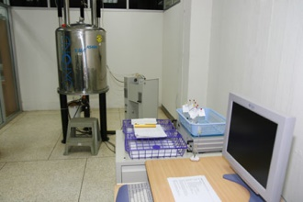

**รูปที ก (2)** เครื่อง Nuclear Magnetic Resonance Spectroscopy (NMR**)**

ยี่ห้อ : Varian ความถี่ : 400 MHz

เครื่อง NMR เป็นเครื่องมือทางวิทยาศาสตร์ที่ใช้ในการหาโครงสร้างโมเลกุลของสารเคมีเป็นหลัก โดยอาศัยปรากฏการณ์ที่เรียกว่า Nuclear Magnetic Resonance ที่เกิดกับไอโซโทปของธาตุบางชนิด โดยนิยมใช้หาโครงสร้างโมเลกุลของสารอินทรีย์เป็นส่วนใหญ่เนื่องจากประกอบด้วย Hและ C เป็นหลัก

เครื่อง NMR ประกอบด้วยส่วนประกอบหลัก ๆ อยู่ 3 ส่วนคือ

1.Computer Control (WorkStation) : ทำหน้าที่สั่งงานเครื่อง NMR ประมวลผล และสั่งพิมพ์ผลการทดลอง

2.Spectrometer console:ทำหน้าที่ในการส่งสัญญาณไปกระตุ้นสารตัวอย่างภายใน magnet และตรวจจับสัญญาณที่สารตัวอย่างปล่อยออกมาแล้วส่งไปให้ Computer Control

3.Magnet:ทำหน้าที่ในการสร้างสภาวะที่เหมาะสมในการทดลองโดยให้สนามแม่เหล็กความเข้มสูง ที่คงที่ (Strong and homogenous magnetic field)

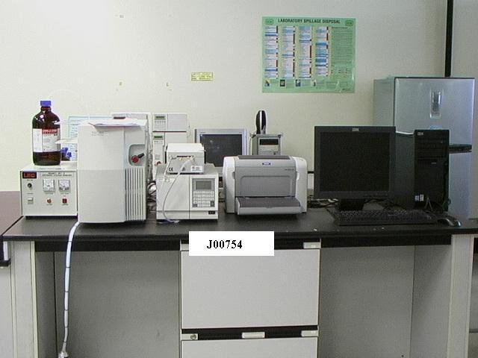**รูปที่ ก (3)** เครื่อง Gel Permeation Chromatography (GPC)Model

เป็นวิธีแยกและตรวจหาสารประกอบที่มีน้ำหนักโมเลกุลสูง คอลัมน์ที่ใช้บรรจุด้วยอนุภาคที่มีขนาดของรูพรุน ต่าง ๆ กัน การเลือกขนาดของรูของตัว Packing ขึ้นอยู่กับขนาดและรูปร่างของโมเลกุลของตัวถูกละลายที่ต้องการแยก ถ้าสารตัวอย่างที่ต้องการแยกประกอบด้วยตัวถูกละลายมีขนาดต่างกันและมี Packing มีรูเพียงขนาดเดียวจึงไม่สามารถจะแยกทุกตัวถูกละลาย สารตัวอย่างนั้นได้ เนื่องจากโมเลกุลบางตัวที่มีขนาดใหญ่กว่ารูของอนุภาคจะถูกชะออกไปและปรากฏออกมาเป็นพีคแรกและพีคเดียวในโครมาโทแกรม

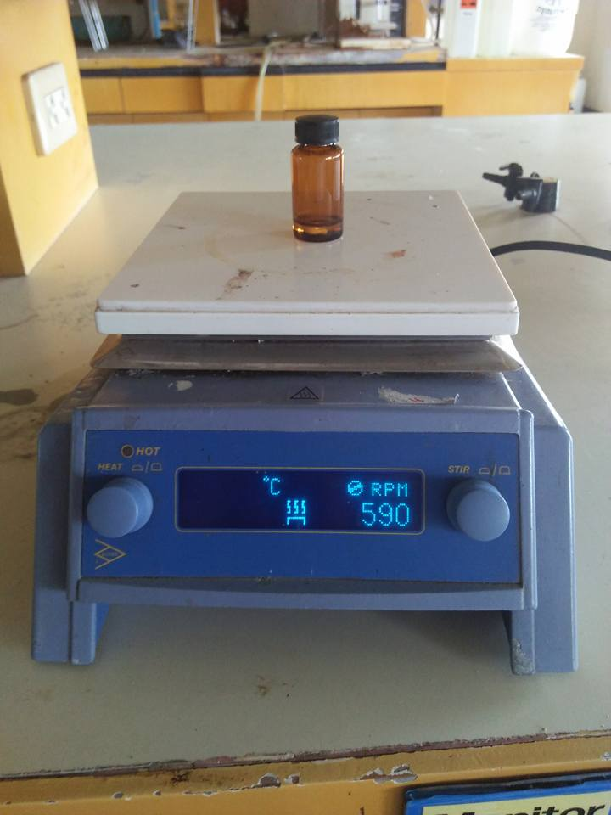

**รูปที่ ก (4)** เครื่องกวนสารละลายพร้อมเตาให้ความร้อน (Hotplate and magnetic stirrer) ยี่ห้อ: IKA รุ่น : C-MAG HS7

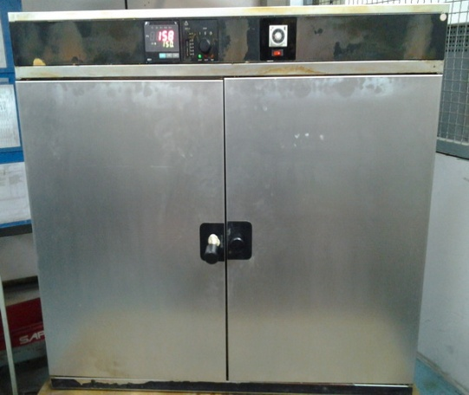

**รูปที่ ก (5)** ตู้อบให้ความร้อน (Hot air oven)

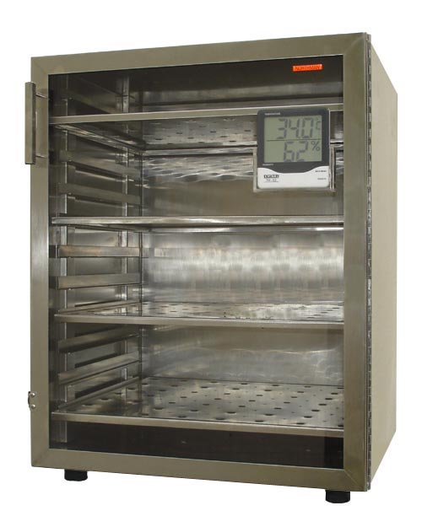

**รูปที่ ก (6)** ตู้ดูดความชื้น (Desiccator)

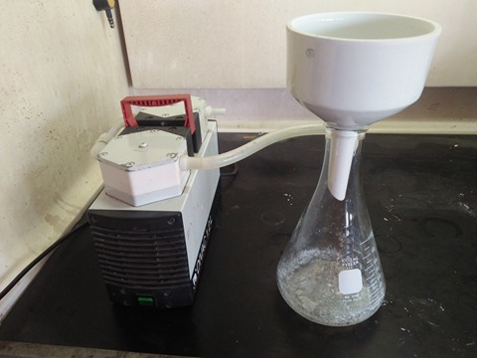

**รูปที่ ก (7)** เครื่องกรองสุญญากาศ

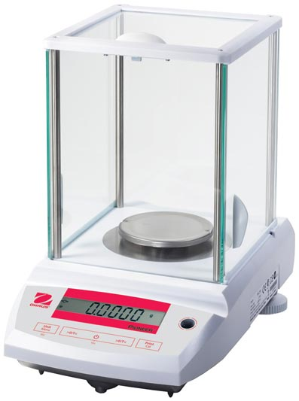

**รูปที่ ก (8)** เครื่องชั่ง 4 ตำแหน่ง (Balance)

**ภาคผนวก ข**

**รูปประกอบขั้นตอนในการทดลอง**

**ขั้นตอนการสังเคราะห์ PLA-*b*-PBAT**

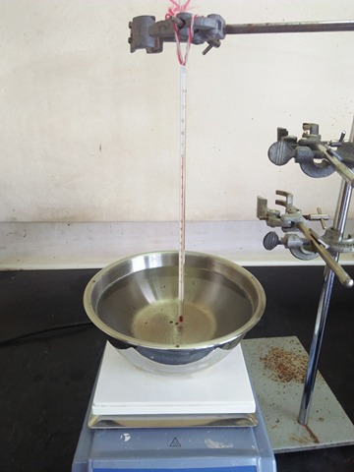

**รูปที่ ข (1)** นำน้ำมันซิลิโคนไปให้ความร้อนโดยใช้เครื่อง Hotplate

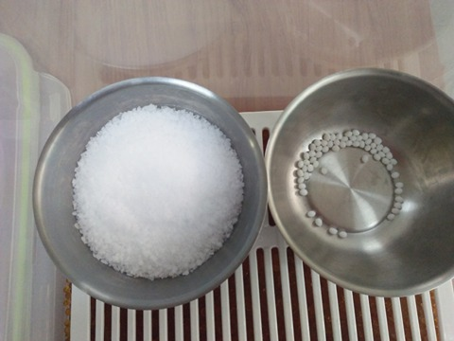

**รูปที่ ข (2)** นำ PLA และ PBAT ไปอบในตู้อบสุญญากาศที่อุณหภูมิ 45°C เป็นเวลา 16 ชั่วโมงหรือ

จนแห้ง

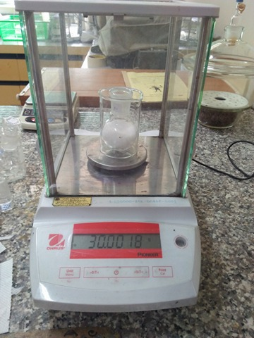

**รูปที่ ข (3)** ชั่ง PLA และ PBATใส่ลงในขวดก้นกลมและเติมตัวเร่งปฏิกิริยา Sn(Oct)2

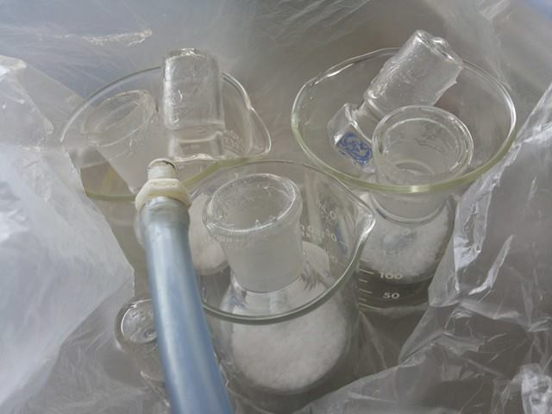

**รูปที่ ข (4)** ใช้แก๊สไนโตรเจนไล่ความชื้นเป็นเวลา 5 นาทีปิดฝาขวดก้นกลมโดยใช้ Silicone

High Vacuum Grease

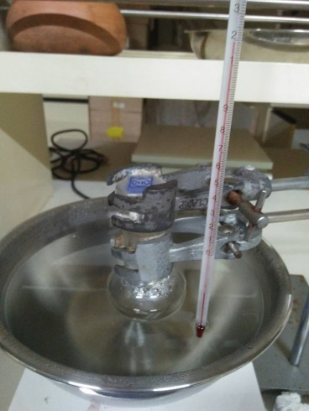

**รูปที่ ข (5)** นำขวดก้นกลมไปจุ่มลงในน้ำมันซิลิโคน(Silicone oil) (Hotplate and magnetic

stirrer) เวลา 4 และ 8 ชั่วโมง

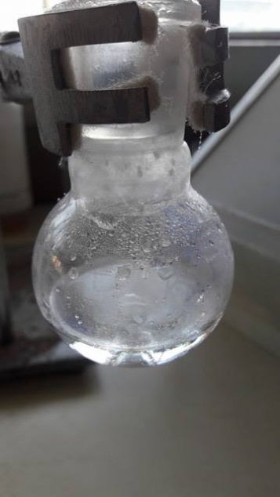

**รูปที่ ข (6)** ปล่อยให้เย็นที่อุณหภูมิห้อง

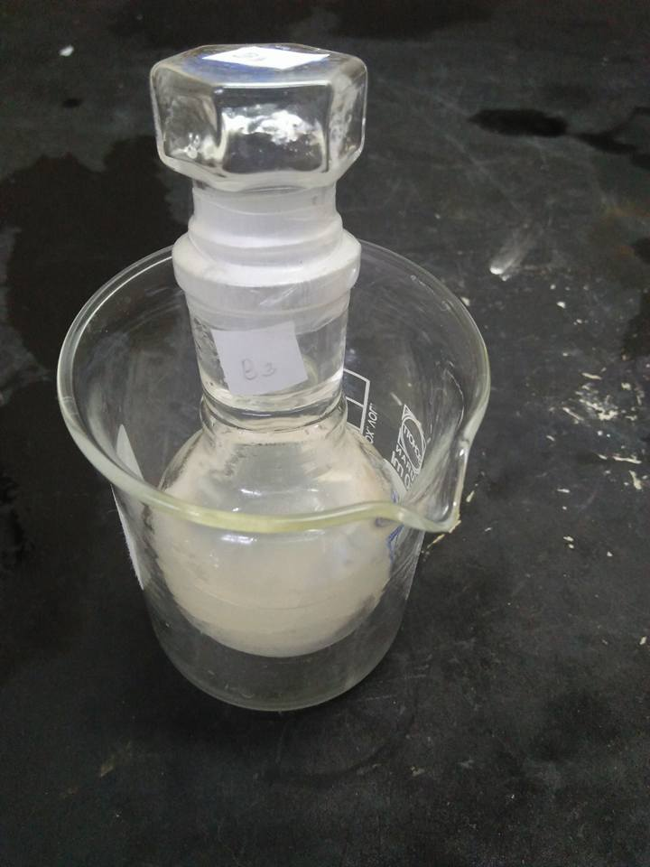

**รูปที่ ข (7)** ละลายด้วยคลอโรฟอร์ม

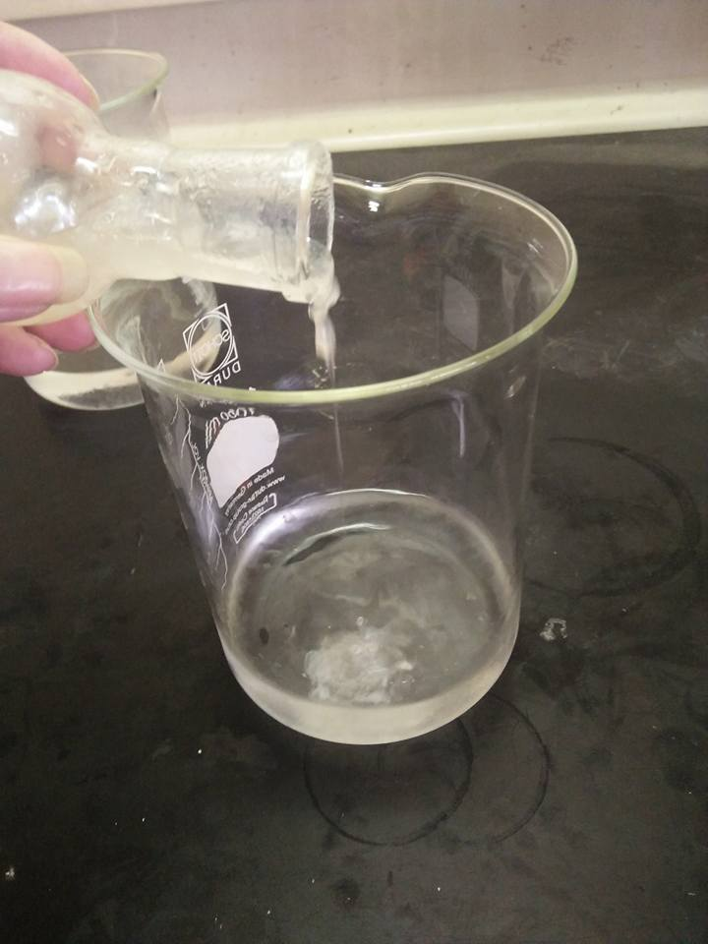

**รูปที่ ข (8)** จากนั้นนำไปตกตะกอนด้วยเมทานอล

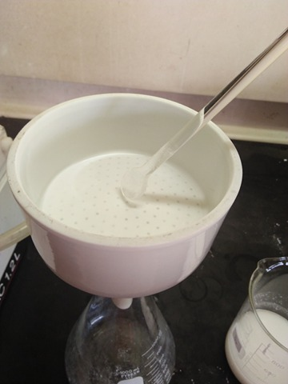

**รูปที่ ข (9)** กรองด้วยเครื่องกรองสุญญากาศ

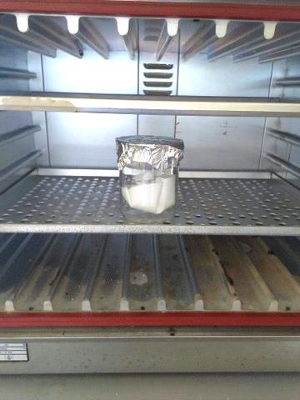

**รูปที่ ข (10)** สารที่กรองได้ใส่บีกเกอร์ปิดด้วยอะลูมิเนียมฟอยล์เจาะรูเล็กๆนำไปอบเป็นเวลา12ชั่วโมง

หรือจนสารแห้งที่อุณหภูมิ 45องศาเซลเซียสนำไปชั่งนำหนัก

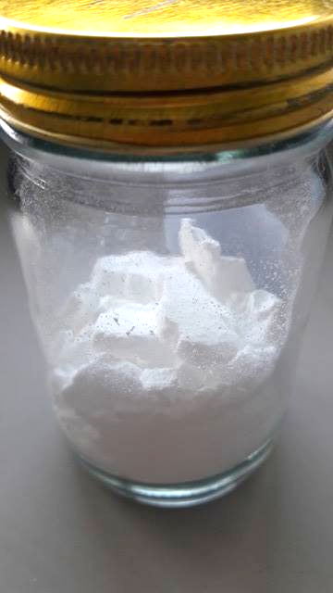

**รูปที่ ข (11)** เก็บสารในขวดปิดฝาให้เรียบร้อย

**ภาคผนวก ค**

**รูปประกอบในการเทฟิล์ม**



รูปที่ ค (1) ชั่งสารตัวอย่าง 0.5 กรัม

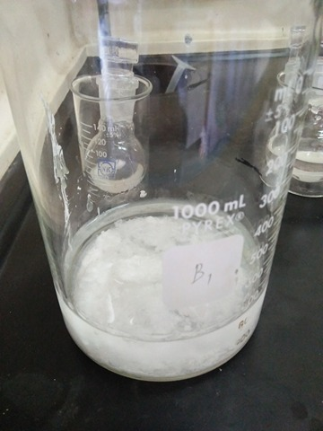

รูปที่ ค (2) ละลายสารที่ได้ในคลอโรฟอร์ม

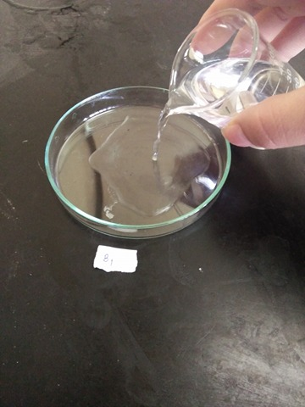

รูปที่ ค (3). เทสารละลายที่ได้ในจานเพาะเชื้อ

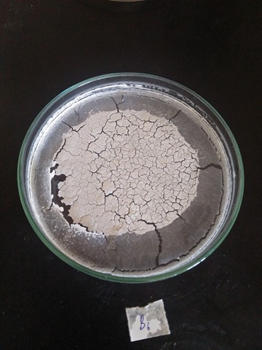

รูปที่ ค (4) ทิ้งไว้ให้คลอโรฟอร์มระเหยจนหมดแล้วสังเกตแผ่นฟิล์มที่เกิดขึ้น